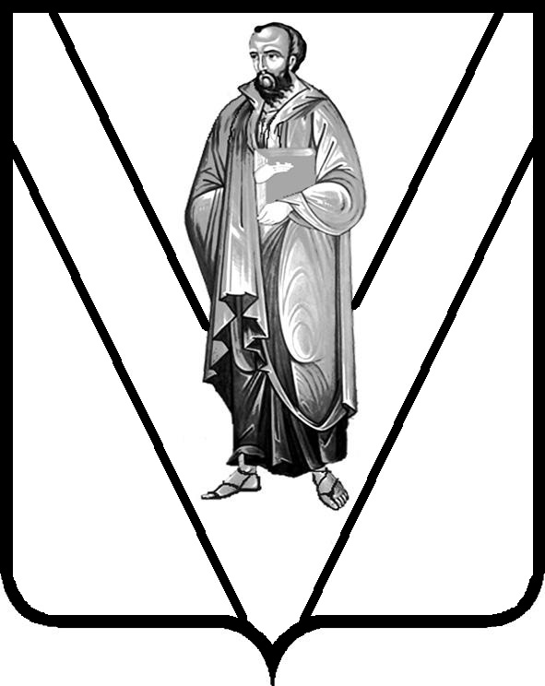

СОВЕТ
МУНИЦИПАЛЬНОГО ОБРАЗОВАНИЯ
ПАВЛОВСКИЙ РАЙОН

Р Е Ш Е Н И Е

от 20.11.2014 года № 74/577
ст-ца Павловская

Об утверждении Положения о комиссии Совета муниципального образования Павловский район по проведению антикоррупционной экспертизы нормативных правовых актов и проектов нормативных правовых актов

На основании пункта 3 части 1 статьи 3 Федерального закона от 17 июля 2009 года № 172-ФЗ «Об антикоррупционной экспертизе нормативных правовых актов и проектов нормативных правовых актов», в целях выявления и устранения в принимаемых Советом муниципального образования Павловский район к рассмотрению проектах нормативных правовых актов и в принятых Советом муниципального образования Павловский район нормативных правовых актах положений, способствующих созданию условий для проявления коррупции в муниципальном образовании Павловский район, Совет муниципального образования Павловский район р е ш и л:

1. Утвердить Положение о комиссии Совета муниципального образования Павловский район по проведению антикоррупционной экспертизы нормативных правовых актов и проектов нормативных правовых актов (приложение).

2. Контроль за выполнением настоящего решения возложить на постоянную комиссию Совета муниципального образования Павловский район по вопросам местного самоуправления, связям с общественными и религиозными организациями, миграции и межнациональным отношениям (Чехутский).

3. Настоящее решение вступает в силу с момента его официального обнародования.

Председатель Совета муниципального

образования Павловский район М.М.Нурудинов

ПРИЛОЖЕНИЕ

к решению Совета муниципального

образования Павловский район

от 20.11.2014 г. № 74/577

ПОЛОЖЕНИЕ

о комиссии Совета муниципального образования Павловский район по проведению антикоррупционной экспертизы нормативных правовых актов и проектов нормативных правовых актов

1. Общие положения

1. Комиссия Совета муниципального образования Павловский район по проведению антикоррупционной экспертизы нормативных правовых актов и проектов нормативных правовых актов (далее - Комиссия) образуется для проведения антикоррупционной экспертизы проектов нормативных правовых актов, внесенных на рассмотрение Совета муниципального образования Павловский район (далее – Совет), и принятых Советом нормативных правовых актов при проведении их правовой экспертизы и мониторинге их применения.

Комиссия является коллегиальным органом и образуется на срок полномочий Совета. Комиссия работает на общественных началах.

2. В своей деятельности Комиссия руководствуется Конституцией Российской Федерации, федеральным законодательством, Уставом муниципального образования Павловский район, а также настоящим Положением.

Антикоррупционная экспертиза проектов нормативных правовых актов, внесенных на рассмотрение Совета, и принятых Советом нормативных правовых актов проводится согласно методике проведения антикоррупционной экспертизы нормативных правовых актов и проектов нормативных правовых актов, утвержденной постановлением Правительства Российской Федерации от 26 февраля 2010 года № 96 «Об антикоррупционной экспертизе нормативных правовых актов и проектов нормативных правовых актов».

2. Порядок и принципы образования Комиссии

1. Комиссия состоит из председателя, заместителя председателя, секретаря и членов Комиссии.

2. В состав Комиссии входят депутаты Совета и сотрудники администрации муниципального образования Павловский район.

3. Основные направления деятельности Комиссии

Основными направлениями деятельности Комиссии являются:

проведение антикоррупционной экспертизы проектов нормативных правовых актов, внесенных на рассмотрение Совета, и принятых Советом нормативных правовых актов при проведении их правовой экспертизы и мониторинге их применения на предмет выявления в них положений, способствующих созданию условий для проявления коррупции;

подготовка заключений по результатам антикоррупционной экспертизы проектов нормативных правовых актов, внесенных на рассмотрение Совета, и принятых Советом нормативных правовых актов.

4. Организация и порядок работы Комиссии

1. Комиссия самостоятельно определяет порядок своей работы в соответствии с направлениями деятельности Комиссии.

2. Основной формой работы Комиссии является заседание Комиссии, которое проводится в день заседаний постоянно действующих депутатских комиссий Совета по мере необходимости проведения антикоррупционной экспертизы нормативных правовых актов Совета и их проектов.

3. Заседания Комиссии проводит председатель Комиссии, а в его отсутствие - заместитель председателя Комиссии.

4. Заседание Комиссии правомочно, если на нем присутствует более половины от общего числа членов Комиссии.

5. Члены Комиссии участвуют в ее заседаниях лично. В случае отсутствия члена Комиссии на заседании он имеет право представить свое мнение по рассматриваемым вопросам в письменной форме.
6. К работе Комиссии могут привлекаться специалисты, эксперты, представители организаций и политических партий, другие лица. При проведении антикоррупционной экспертизы проекта нормативного правового акта разработчик проекта также может привлекаться в рабочем порядке для дачи пояснений по проекту.

7. Поступивший в Совет проект нормативного правового акта направляется председателем Совета в Комиссию.

Председатель Комиссии поручает секретарю Комиссии разослать копии представленных материалов на бумажном носителе или в электронном виде членам Комиссии для ознакомления.

В целях обеспечения возможности проведения независимой антикоррупционной экспертизы проектов нормативных правовых актов проекты нормативных правовых актов в течение рабочего дня, соответствующего дню их поступления на заключение в Комиссию размещаются секретарем Комиссии на официальном сайте администрации муниципального образования Павловский район (www.pavlraion.ru) в разделе, предназначенном для проведения антикоррупционной экспертизы и для изучения независимыми экспертами.

Заключение по результатам независимой антикоррупционной экспертизы носит рекомендательный характер и подлежит обязательному рассмотрению Комиссией.

8. Председатель Комиссии возлагает на одного из членов Комиссии подготовку проекта заключения по результатам проведенной антикоррупционной экспертизы проекта нормативного правового акта и устанавливает срок представления проекта заключения в Комиссию.

Члены Комиссии не позднее установленного председателем Комиссии срока могут направить секретарю Комиссии свои замечания по представленным материалам.

9. Председатель Комиссии формирует повестку, которая утверждается на заседании Комиссии.

10. По итогам обсуждения каждого нормативного правого акта, проекта нормативного правового акта и рассмотрения представленного по нему проекта заключения, замечаний членов Комиссии, заключений по результатам независимой антикоррупционной экспертизы, мнения специалистов, если они привлекались к проведению экспертизы, на заседании Комиссии путем открытого голосования принимается решение об утверждении заключения по результатам антикоррупционной экспертизы нормативного правового акта, проекта нормативного правового акта, содержащее выводы о наличии, либо отсутствии в нем положений, способствующих созданию условий для проявления коррупции (приложение к Положению).

Решение считается принятым, если за него проголосовало большинство членов Комиссии, присутствующих на заседании. В случае равенства голосов решающим является голос председательствующего на заседании Комиссии.

Решение Комиссии и протоколы заседания Комиссии подписываются председателем Комиссии (заместителем председателя). Ведение протокола заседания Комиссии осуществляется секретарем Комиссии.

При установлении в проекте нормативного правового акта коррупциогенных факторов, с учётом поступивших заключений по результатам независимой антикоррупционной экспертизы Комиссия в заключении отражает выявленные коррупциогенные факторы с указанием структурных единиц проекта, в которых они выявлены, и рекомендации по изменению формулировок правовых норм для устранения их коррупциогенности.
11. Заключение подписывается председателем Комиссии и не позднее рабочего дня, следующего за днем подписания заключения, направляется в Совет, разработчику проекта, а также размещается в сети Интернет.
Результаты антикоррупционной экспертизы носят обязательный характер для разработчика проекта нормативного правового акта.
12. Положения проекта нормативного правового акта, способствующие созданию условий для проявления коррупции, выявленные при проведении антикоррупционной экспертизы, устраняются на стадии доработки проекта нормативного правового акта его разработчиком, в порядке и сроки, установленные Регламентом Совета.
После поступления доработанного проекта нормативного правового акта Комиссия проводит его повторную экспертизу и готовит повторное заключение, в котором отражает, что выявленные нарушения устранены в полном объеме или не устранены.
13. Проекты нормативных правовых актов выносятся на рассмотрение Совета с приложением всех поступивших заключений по результатам антикоррупционной экспертизы и учитываются депутатами Совета при принятии решения.

14. Проведение последующей антикоррупционной экспертизы при проведении мониторинга применения принятых Советом нормативных правовых актов осуществляется Комиссией по поручению председателя Совета в том же порядке, установленном для проведения антикоррупционной экспертизы проектов нормативных правовых актов, принимаемых Советом к рассмотрению.

Председатель Совета муниципального

образования Павловский район М.М.Нурудинов

Приложение
к Положению о комиссии Совета

муниципального образования

Павловский район по проведению

антикоррупционной экспертизы

нормативных правовых актов и

проектов нормативных правовых актов

Заключение по результатам антикоррупционной экспертизы
_____________________________________________________________________________________________
(наименование муниципального нормативного правового акта, проекта муниципального нормативного правового акта)

Комиссией Совета муниципального образования Павловский район по проведению антикоррупционной экспертизы нормативных правовых актов и их проектов в соответствии с Федеральным законом
от 17 июля 2009 года № 172-ФЗ «Об антикоррупционной экспертизе нормативных правовых актов и проектов нормативных правовых актов», решением Совета муниципального образования Павловский район
от __________20___ года № _______ «Об утверждении Положения о комиссии Совета муниципального образования Павловский район по проведению антикоррупционной экспертизы нормативных правовых актов и проектов нормативных правовых актов»,
с учетом Правил и Методики проведения антикоррупционной экспертизы нормативных правовых актов и проектов нормативных правовых актов, утвержденных Постановлением Правительства Российской Федерации
от 26 февраля 2010 года № 96, проведена антикоррупционная экспертиза ____________________________________________________________________
________________________________________________________________________________________________________________________________________
(наименование муниципального нормативного правового акта, проекта муниципального нормативного правового акта)
(далее – _________________________________________________________________ ).
(сокращение)

Вариант №1:
В представленном ____________________________________________________
(сокращение)
коррупциогенные факторы не выявлены.
Вариант № 2:
В представленном ___________________________________________________
(сокращение)
выявлены коррупциогенные факторы*.
В целях устранения выявленных коррупциогенных факторов предлагается
____________________________________________________________________
(указывается способ устранения коррупциогенных факторов)
_______________________________ ____________ ______________________________
(наименование должности) (подпись) (инициалы, фамилия)

_____________________________
* Отражаются все положения нормативного правового акта, проекта нормативного правового акта, в котором выявлены коррупциогенные факторы, с указанием его структурных единиц (разделов, глав, статей, частей, пунктов, подпунктов, абзацев) и соответствующих коррупциогенных факторов со ссылкой на положения методики проведения антикоррупционной экспертизы нормативных правовых актов и проектов нормативных правовых актов, утвержденной Постановлением Правительства Российской Федерации от 26 февраля 2010 года № 96.

Председатель Совета муниципального

образования Павловский район М.М.Нурудинов

